**Инструкция по эксплуатации**

**ПО "ГС Софтваре (GC Software)”**

# **Аннотация**

Настоящий документ содержит информацию, необходимую для эксплуатации ПО "ГС Софтваре (GC Software)", в том числе описание ПО, информацию о назначении ПО, описание основных компонентов платформы и действий, которые пользователь может выполнять при помощи платформы.

# **Содержание документа**

Аннотация 2

Содержание документа 3

Описание и назначение ПО 4

Процесс запуска ПО 4

Основные компоненты платформы 4

Процесс завершения работы ПО 7

Контакты 7

# **Описание и назначение ПО**

ПО “ГС Софтваре (GC Software)” — программное обеспечение, предназначенное для автоматизации и упрощения профессиональной деятельности риск-менеджеров и финансовых аналитиков.

ПО позволяет осуществлять:

* внутренний финансовый анализ о компаниях, данные которые загружены в базу;
* оценка показателей экономического положения компаний;
* внутренний контроль и аудит;
* консолидация данных:
* автоматическое решение по произведенному анализу;
* возможность принятия решений по поданным заявкам.

# 

# **Процесс запуска ПО**

1. Клиент обращается в отдел продаж по номеру 8 912 060 7372 .
2. После чего выдается ссылка,логин и пароль для входа в программу.
3. Перейдя по ссылке, клиент вводит полученный логин и пароль в окно Авторизации (Рис.1)

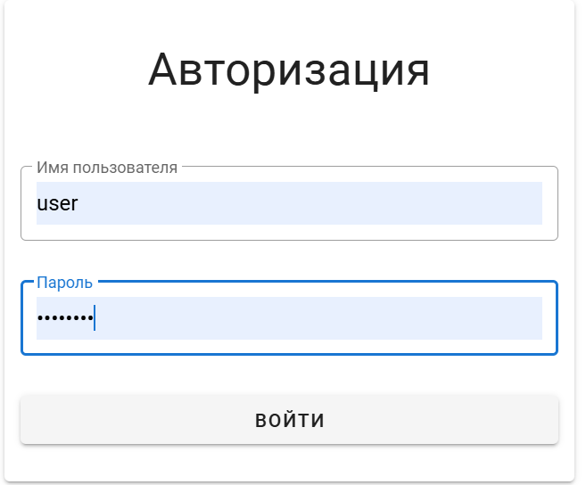

Рис.1

# **Основные компоненты платформы**

**Роль: Пользователь**

Пользователю доступны следующие компоненты и разделы:

1. Раздел “Начальная загрузка” (Рис.2)

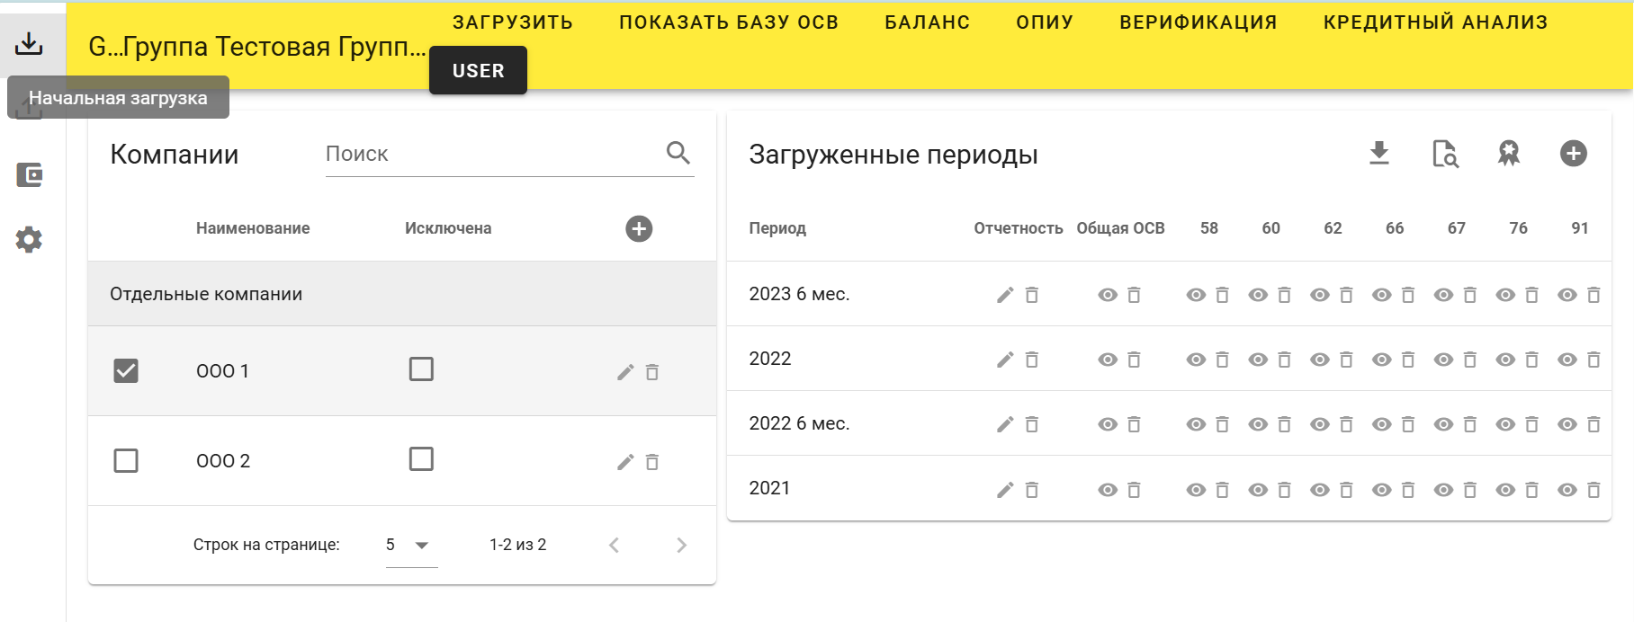

Рис.2

* Компонент “Загрузить”.

На странице данного компонента существует возможность, загружать, просматривать и редактировать данные групп и компаний, которые входят в группы.

* Компонент “Показать базу ОСВ”.

Возможен просмотр базы загруженной ОСВ.

* Компонент “Баланс”

Возможен просмотр Баланса и редакция нескольких пунктов.

* Компонент “ОПИУ”.

Возможен просмотр и работа с отчетом о прибылях и убытках.

* Компонент “Верификация”.

Возможен просмотр данных, которые были загружены Клиентом и отслеживание процента совпадения.

* Компонент “Кредитный анализ”.

Пользователь описывает деятельность Клиента и при необходимости задает вопросы по различным темам.

1. Раздел “Выгрузка”.

В разделе Пользователь может просмотреть обобщенную информацию по Клиенту за определенный период (Рис.3).

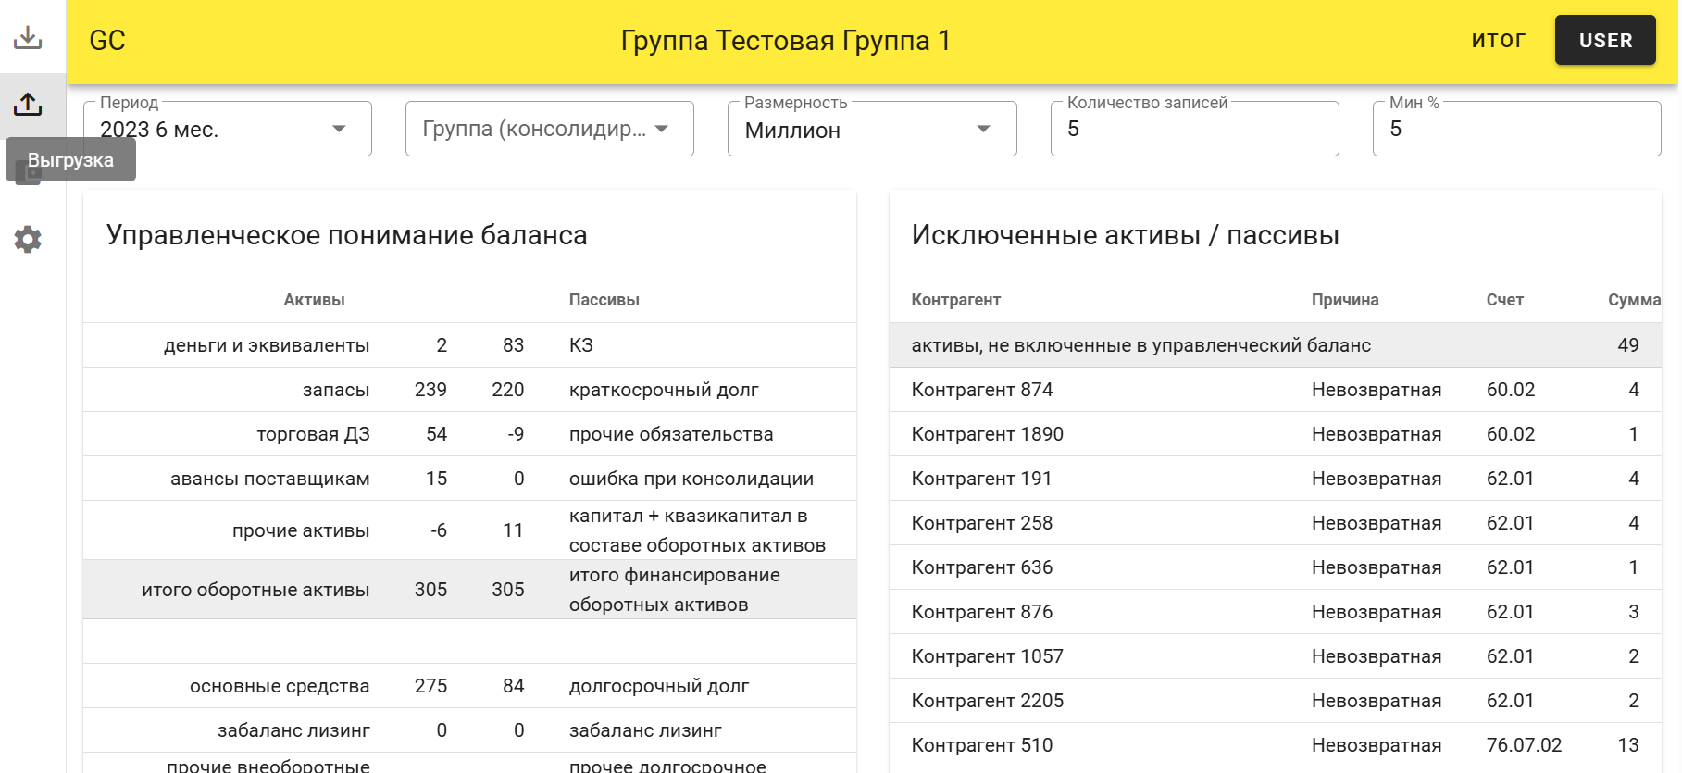

Рис.3

1. Раздел “Заявки” (Рис.4).

В данном разделе Пользователь осуществляет работу с заявками клиентов (создание,редакция,удаление).

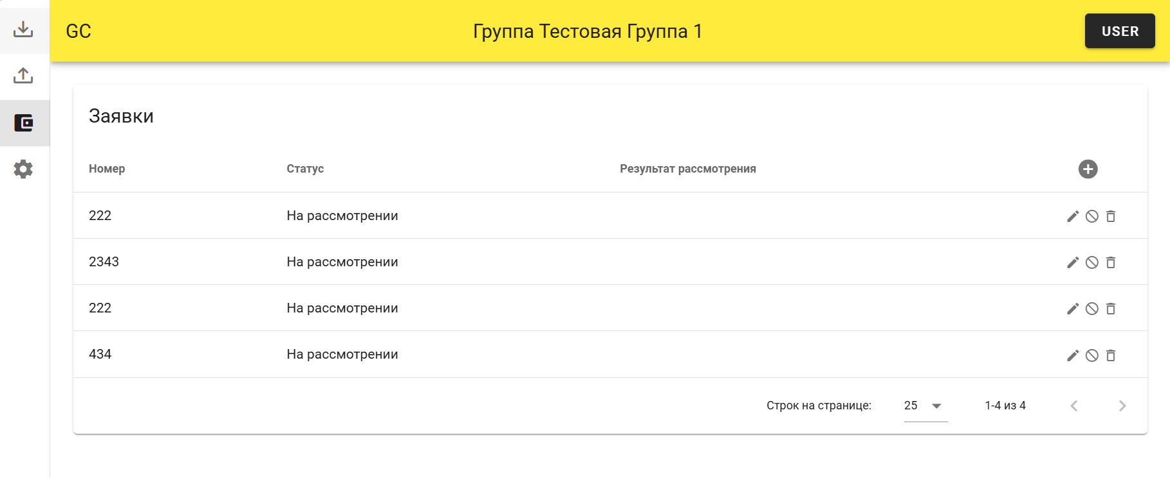

Рис.4

**Роль: Администратор**

Администратору доступны все ранее описанные разделы и компоненты, помимо этого открыты дополнительные.

1. Раздел “Настройки” (Рис.5).

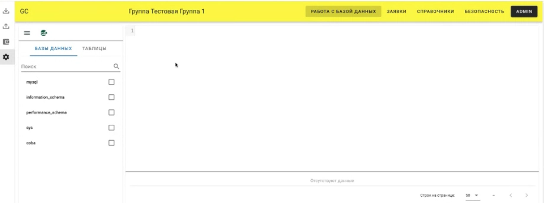

Рис.5

* Компонент “Работа с Базой данных”

Администратор имеет возможность просматривать и редактировать базы данных.

* Компонент “Заявки”.

Доступен просмотр заявок и выгрузка данных.

* Компонент “Справочник”.

В данной вкладке возможно редактировать компоненты роли Пользователя.

* Компонент “Безопасность”.

Работа с данными Пользователей.

# **Процесс завершения работы ПО**

1. Пользователю необходимо нажать на кнопку выхода в верхней части панели навигации.
2. После чего Пользователь попадает на страницу входа программы (Рис.6).

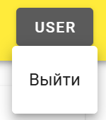

Рис.6

# **Контакты**

Контакты технической поддержки: [support@gc-soft.ru](mailto:support@gc-soft.ru)